Паспорт изделия и инструкция по эксплуатации
Стул на металлокаркасе «Drop» SS / РР

Изготовитель: ООО «АртКрафт». ИНН 7814681961.
197375, г. Санкт-Петербург, ул. Репищева дом 14,
литера АП, помещение 1Н.

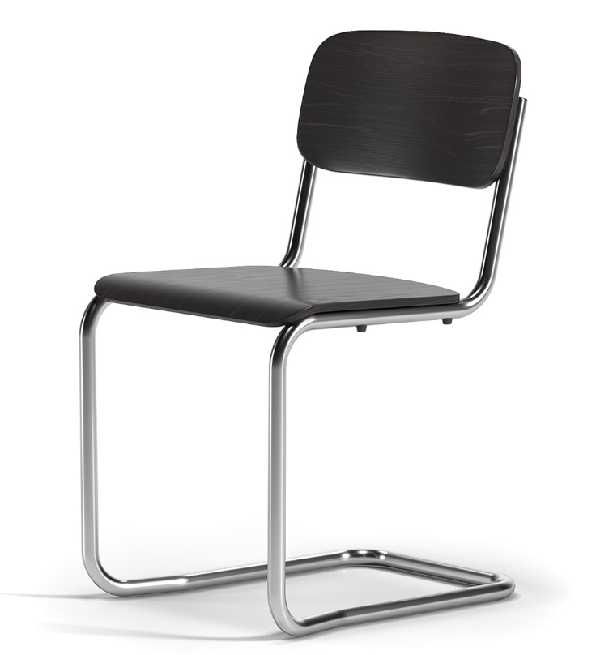

Стул на металлокаркасе «Drop» (далее по тексту – стул или изделие) предназначен для использования в жилых, административных и коммерческих помещениях: обеденный стул, стул для посетителей, конференц-кресло. Стул выпускается в 2-х модификациях: SS – мягкая обивка сиденья и спинки, PP – фанера из шпона дуба на спинке и сидении. Поставляются в сборе.
Стулья стопируются / штабелируются, до 6 штук максимум.

Каркас выполнен из металлической трубы сечением 25х2 мм. Металлокаркас может быть выполнен в хроме или окрашен порошковой краской в любом цвете по системе RAL. Порошковое полимерное покрытие по ГОСТ 9.410-88.
Сварные швы по ГОСТ 14771-76. Подготовка поверхности по ГОСТ Р ИСО 8501-1-2014.
Установлены пластиковые обхватывающие подпятники, пластиковые заглушки на спинке. Под сидением установлены пластиковые проставки для избегания царапин при стопировании стульев.

Стул «Drop» SS изготавливается на металлокаркасе с мягкими элементами спинки и сидения.
Сидение и спинка изготовлены из березовой фанеры толщиной 8 мм, оббитой тканью (100% полиэстер либо полиэстер с добавками), с наполнителем ППУ EL 2545 толщиной 20 мм. В фанеру установлены забивные гайки DIN 1624 М6, 8 шт. Для спинки используются 4 винта ISO 7380-1 М6х30, для сидения 4 винта DIN 912 М6х35.

Сидение и спинка стула «Drop» РР изготовлены из шпонированной крашенной фанеры толщиной 12 мм. В фанеру установлены мебельные металлические футорки М6, 8 шт. Для спинки используются 4 винта ISO 7380-1 М6х30, для сидения 4 винта DIN 912 М6х35.
Стул упакован в воздушно-пузырьковую пленку, металлокаркас обернут упаковочным поролоном. В упаковке 1 стул, либо стопка из 2, 4 стульев.

Габаритные размеры 520х440х810 мм.
Высота сидения 470 мм.
Масса стула 6 кг.
Максимально допустимая нагрузка на посадочное место – 120 кг, рекомендуемая эксплуатационная нагрузка – 90 кг.

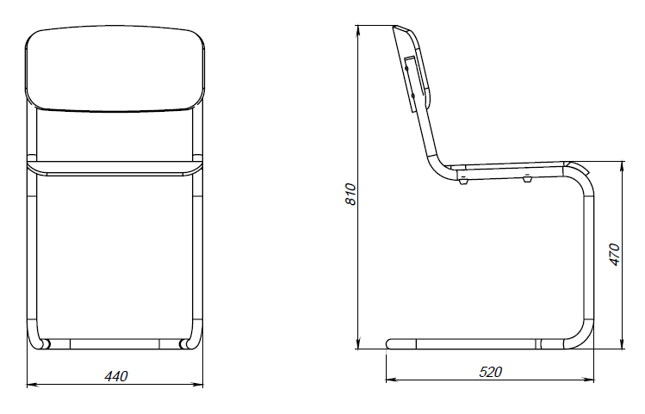

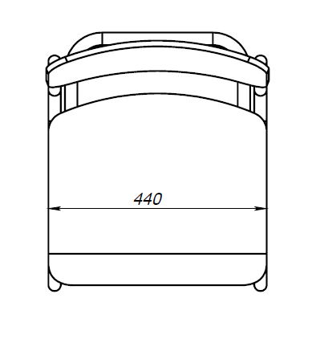
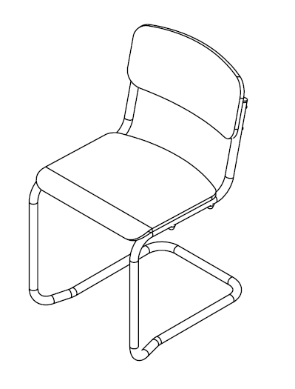
Изготовитель гарантирует соответствие изделия требованиям технических условий при соблюдении условий его транспортирования, хранения, сборки и эксплуатации. Гарантийный срок эксплуатации – 12 месяцев со дня продажи. Изготовитель не несет ответственности и не возмещает ущерба за дефекты, возникшие по вине потребителя или торгующей организации, при нарушении правил транспортирования и хранения, некомплектности изделия и несоблюдения требований настоящего паспорта.
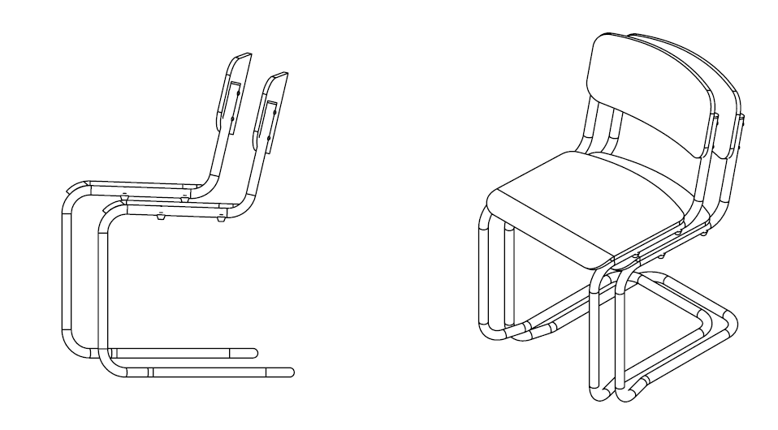

08.07.2022 г.

